Виды межведомственного взаимодействия при осуществлении социального сопровождения семей с детьми:
- незамедлительное реагирование (кризисное реагирование, срочная помощь);
- совместное участие (выполнение мероприятий индивидуальной программы сопровождения семьи);
- привлечение специалистов (межведомственные команды);
-информационный обмен (межведомственное электронное взаимодействие);
Деятельность по межведомственному взаимодействию осуществляется на основании соглашения (плана) между участниками системы профилактики безнадзорности и правонарушений несовершеннолетних. Соглашение инициируется руководителем учреждения социальной защиты (ГУСО, КЦСОН) и подписывается всеми сторонами. В документе прописываются права и обязанности сторон; предоставляемые услуги для социального сопровождения; формы взаимодействия, применяемые при решении поставленных задач в работе с семьей и детьми; порядок информационного обмена.
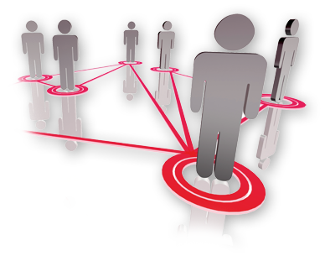
Возникли вопросы?
Обращаетесь в Ресурсный центр, т. 8(3022)99-50-76
Государственное учреждение социального обслуживания «Ингодинский комплексный центр социального обслуживания населения «Милосердие» Забайкальского края
Ресурсный центр сопровождения семей с детьми и профилактики социального сиротства

Межведомственное взаимодействие исполнительных органов государственной власти в системе профилактики беспризорности и правонарушений несовершеннолетних
(Памятка для специалистов)

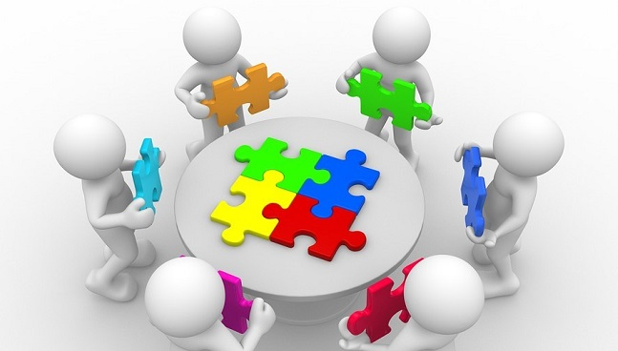
Чита-2019
Межведомственное взаимодействие в социальной сфере- это процесс объединения ресурсов органов государственной власти, органов местного самоуправления, организаций различной ведомственной принадлежности, некоммерческих структур для осуществления мероприятий по реализации прав граждан.
В постановлении Правительства Забайкальского края № 629 от 07.11.2014г. утвержден Регламент межведомственного взаимодействия исполниельных органов государственной власти Забайкальского края в связи с реализацией полномочий Забайкальского края в сфере социального обслуживания.
Межведомственное взаимодействие в системе профилактики беспризорности и правонарушений несовершеннолетних – это основа работы органов и учреждений системы профилактики безнадзорности, беспризорности и правонарушений несовершеннолетних.
Согласно ФЗ № 120 от 24.06.1999 г. «Об основах системы профилактики безнадзорности и правонарушений несовершеннолетних» в систему профилактики безнадзорности и правонарушений несовершеннолетних входят комиссии по делам несовершеннолетних и защите их прав, органы управления социальной защитой населения, федеральные органы государственной власти и органы государственной власти субъектов Российской Федерации, осуществляющие государственное управление в сфере образования, и органы местного самоуправления, осуществляющие управление в сфере образования, органы опеки и попечительства, органы по делам молодежи, органы управления здравоохранением, органы службы занятости, органы внутренних дел, учреждения уголовно-исполнительной системы.
Если отобразить схематично, то модель межведомственного взаимодействия выглядит таким образом:

МСЗН Забайкальского края

Муниципалитеты
Территориальный ОСЗН

Органы здравоохранения
Органы образования
ГУСО, КЦСОН
КЦСОН

^{Органы опеки и попечительства}
Органы внутренних дел

Учреждения культуры
Учреждения ФСИН
^{Органы службы} занятости
КДН и ЗП
Органы по делам молодежи

